Тематическое планяроваяие 1 дополввтельвыё класс «А»

ho    плапу | по  факту | Название темы | Репертуар | Ожидаемый результат (3YTf)
 |  | Движение на развитие  координации движения в пространстве. | «Ножками затопали»  Раухвергер, | Уметь рGагировать на наяало звуяангш музьти и сс окончание.
  12.G9 | 12.G9 | Координация движения в пространстве. Комплекс неслсЖНЬLх упражнеюйі. | «Прогулка» Волков,  «КолъІGе.яъная» Ныаров | Научить дGТей радоваться от  общения с любимой игруівкой.
 |  | Навыки  выразительного движеюія. Энергстичесгая гимнастика | «Плясоваю› обработка Новосколъцевой | Научить детей слушать  музьшалъное произведение и реагировать на наяало и конец.
 |  | Музыкально-ритмияеские навьжи: «Пстуівою›,  «Ладутки», «Веселые ладоілки›. | «Вессльlе ладоівки»,  «Петушою› обрабожа КрасСва,  •.•.Ладутки» обработк-а | Наутіть понимать, о чем поется в песне, различать харагтср музыки. Умсть (по показу) двигаться под музыку.
  17. i0 | 17.10 | Навыки  выразительного движения.  Бег с подскоками « Пони:•› | «Пови» Лобаяев | Научить делать подскоки.
24.10 | 24.10 | Ориентировка в  пространстве.  Галоп лицом и спиной | « Смелый наезднНк»  Остаренко. | Научиться двітгатьс.я круговым  галопом, ориентироваться в пространстве.
31.10 | 31.10 | Нгры под музыку « Ежіво› | «Ежик» Науменко | Научить детей играть в игру  «Ёжик», yмсть разлшіать понятие тихо и громко.
07.11 |  | Музьшально-ритмпческие  наВЬіки. | Суворова «Ритыоа b*4» | Научиться с.гьІюать  двухчастную фopsry произведения, уметь двигаться в соответствии с маршевым, спокойным  и плясовым характером музыки, реагировать сменой двИЖСний на изменение сильl звуяания (громко- тихо)
14.11 |  | Навьжи  ВЫ]ЭЫЗИТD.ЧЪНОГО ДВІІЖСННЯ.  Энергетическая ги.мнастика | Любая веселая музыка. | Научить менять движения со сменой характСра музыки.
  . t |  | Ориентировка в пространстве.  Ynp. навыков ходьбы и  6cra.It mн выр-оі о  ltЖr ІfИЯ: ?fiN ШU› fii ,Ь*Б Дї• | «Погуляем» Ломова,  «Ай-да'» Тиличесва,  «Птички летают»  Серов. | HaУиTЬ д теіі лутать музьту изобразитСлъного  эмоционально на нсс реагировать.

4

 |  |   іlазвание темы | Репертуар | Ожидаемый результат (3YB)
 |  |  | «Фонаріжи:•›,  «Гуляем и пляюем•› Раухвергер. | Научить бегать в быстрое темпе, чередуя бег с танцевальными движениями.
 |  | Игра на музыкальных инструментах. | «Петуюок» обработка КрасСва. | Научить детсй произволъно  находить чнтонации, построснньlе на нескольких
19.12 |  | Игра « Делай так крик я  сгажу, а не так как  ПOK "J› | «Пляька с  погремутками» Антопов,  «Птшвш и коіпка» | Научить каяественно  исполнять тинцевальные движения и пргініьмать активное участие в игре.
26.12 |  | Навыки  выразительного движения. | «Где же наюи ручки?» Ломова,  «Прятки» Рустамов. | Научить двигаться по кругу,  взявтись за руки, на юаге, исполнять пружинистое покачиванис на
10.01 |  | Навьжи  вырызителъного движения. | «ХиТрьЫ кОТ»  Филиітеітко. | Научить двигаться парами, кружчться в пapax и по  одно.му, вьтитав.яять ногу на
17.01 |  | Музьгкально-ритмические навъіки. | «Дед Мороз› Фитіппенко и другие знакомьlе песни по желанию детей. | Научить детей ходить в умеренном темпе, яерСдуя ходьбу с кружением на шаге. Уметь бсгать в быстрым темпе, чередуя бег с танцсвальнымя  движсниями.
21.01 |  | Навыки  вырыитслъного движ.ения:   | «Дождик» ЛюGарский | Научить детей двигаться в соотв тствтш с xapakcpoм и  8 Р•о° wз "•«
 |  | Музьыально-ритюпісские навыки: «Белые гу си» | «Kpy жение па юагс» | Научить детей ходить в умеренном темпе, яередуя ходьбу с крјжением на шаге.
07.02 |  | Навыки  выразителъного движения. | Суворовз «Ритмчка   | Уметь крутиться на бесс по одному и парами, использовать разученные танцевальные движения в свободных плясках.
 |  | Музыкально-ритмические  навыки. | «Ходим-бегаем›  Тиличесва. | Уметь пачинать п заканшшать  движения точно с музьшой.
28.0> |  | Игры под музыку:  «Зайшши и медведь». | «ЗаЫики и медведь» РеGіжов. | Умсть выразитсльно псрсдавать игровые оfiразы.
06.03 |  | hlузьжально-ритмшіеские  навыки: «Ой блины» | «Ой блиньl» р.н.п. | Дети дoлжньІ знать руссіпШ народньШ праздник  «hіасленица»
 |  | hЈузьжально-ритмичсские  навыки: «Белъlе гуси» | «Бельlе гуси»  Бырчснко. | Научить различать тсмповые изменения (быстро-медленно).
 |  | Игра ва музыкальных  инструментах. | «Курочка Ряба»  hlагиденко | Научить играть в амсамбле.
0э.04 |  | Ориентировка в  пространстве. | «Козъік» Гавріьчов,  «Цьпілята» Филитіеї'гко | Научить двигаться {по показу)

5

По плану | По фагту | Іlазвание темы | Репертуар | Ожидаемый результат (3YB)
10.04 |  | Игра на музьыалъных инструментах: «Медведь и  птичка› | «Медведь и птичка» Чичков. | Научить детей разлшіать высокие и низкие звуки музыки.
17.04 |  | Навыки  выpaзительного движения. | «Подружились» Вилькорсйская. Старокадомький  «Заїщы и медведь» | Уметь слъішать смену регистров, динамичсских оттенков, соответственно меняя движения.
24.04 |  | Ориентировка в пространстве: «Мывта и мипша:». | «hІьвзв:а и мишка»Титюеева. | Научить детсй раз.юшать длинньlе и короткие звуки.
01.05 |  | hіузыкальная игрэа «Угадай на чем играю» | Мелодіоі по выбору  педагога. | Науить совершенствовать  тсмfiровьгн слух дстeй. Уметь разюшать звучание погремушки, барабана, бубнв, металлофона.
08.05 |  | Игра на музьшальньгх инструментах: «Сапожки». | «Сапожіт»Ломові | Уметь различать тсмповые изменения (быстрое и медленное звучание музыки).
15.05 |  | Музыкально-ритмические  навыки. | hіузьтальная подборка | Умсть качеьтвенно испо.ютять  танцевальные движения. крадется кomкa, едут матины, бсгают и спят котята.: крутиться с игрушкой, вьшолнять пружиніоі, притопывать ногами.
 |  | Навыки  ВЫ]Э0ЗПТПЈІЪНОГО ДВИЖDННЯ. | «Kouшa и котята»  Раухвергер. | Уметь двІтгaтьcя топаюідим  ШЗFОМ BMek“TC СО ВСЕМИ И  ивдивидуально в умеренном и быстрым темпе под музьту.
29.05 |  | Игры под музыку. | Упражнения по выfiору педагога. | ИMCTЬ двіігаться по показу.

б

Тематяческое плавврованяе 1Б класс

    Но гьчану | По факту | llазвание темы | Репертуар | Ожидаемый результат (3У1Т)
 |  | Движение на развитие  координаціш движения в пространстве. | «Ножками закопали»  Ращвергер, | Уметь реагировать на начало звуяания музыки 11 ее  окончание.
 |  | Координация движсния в  пространстве. Комгьяекс несложных упражнений. | «Прогулка•› Волков,  «Колыбе.зьная» Назаров | Научить дстсй радоваться от  общения с любимой игруіпкой.
 |  |   Навыки  выразителъного движения. Энергетичсская гимнаитіта | «Плясовая» ofipaGoткa Новосгольцсвой | Научить детей слутать музьжальное произведение и реагировать на наяало и кoнсц.
 |  | hlузыкально-ритмшіеские  навьши: «Петушок»,  ‹•.Ладутки», «Веселые ладошки». | «BеceлъІе ладотки»,  «Петуюок:» обработка    «Ладуівки.» обработка Фрида. | Наутіть понимать, о яем  поется в пссне, уdзличать характер музыки. Уметь (по показу) двигаться под музыку.
  Н. 10 | 1. .10 | Навыки  вырэазителъного движения. Бег с подсксіками « Пони:•› | «Поюі» Лобаясв | Научить делать подскьэки.
24.10 | 24.10 | Ориентировка в  пространстве.  Гшзоп лицом и спиной | « Смелый наездник»  Остаренко. | Научиться двигаться круговым  галопом, ориентироваться в пространстве.
31.10 | 31.10 | Игры под музыку « Ёжик» | «Ежик» Науменко | Научить детей играть в игру  «ЁЖНК», МСть различать
07.11 |  | Музыкально-рит.мітческие навьти. | Суворова «Ритмнка №4» | Научиться с.яъшіать двухяастную форму произведения, уметь двттаться в соответствтіи с марюевым, спокойньlм  и плясовым харажером музыки, реагировать сменой движений на изменение сильl звучания (громко- тихо)
14.11 |  | Навыки  вырэазительного движСННЯ. Энсргетиеская гимнастика | Любая веcc.чая музьжа. | Научить менять движения со сменой характера музыки.
 |  | Ориентировка в  пространстве.  Ynp. навьжов ходьбы и  Й DГШЇЇавьвгп вшр-ого  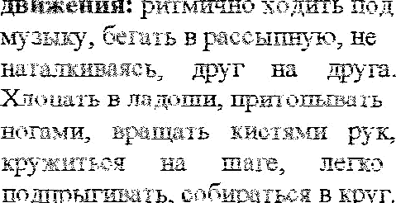 | «Погуляем» Ломова,  «Ай-да!» Тиличеева,  «Птички летают» Серов. | Научить дСТСЙ Слушать музьту изобразитсльного характера, понимать сс и эмоционалъно на нее  ]ЭСбГИ]ЭОВНТЬ.

4

 |  | Гfазванве темы | Репертуар | Ожидаемый результат (3YIl)
05.12 |  | Игры под музыку | «Фонаріжи»,  «Гуляем и плятем» Раухвсргер. | Научить бег ть в быстром темпе, чередуя бег с танцсвальными движсниями.
 |  | Игра на музьжальных инструментах. | «Пстушок» обработка  Красива. | Научить детсй произволъно находить интонации,  построенные на нескгэльких
19.1 |  | Игра « Делай так как я скажу, а не так как  ПOKdЯJli | «Пляска с  погремуишахш» Антонов,  «Птички и коівка» | Научить качественно исполнять танцевальные движения и принимать активное участие в игре.
26.12 |  | Навыки  ВЫ]Э£tЗИТСЈІЬНОГО ДВИЖПННЯ. | «Где жс нaimi ручки?» Ломова,  «Прятки» Рустамов. | Научить двигаться по кругу.  взявюись за руки, на юаге, испо.юіять пружинистое покачивание на
10.01 |  | Навыки  выразительного движения. | «Хитрый кот»  Филттенко. | Научить двигаться парами,  крутиться в пapax и по одному, выставлять ногу на
1.01 |  | Rtузыкалъно-ритмические  навыки. | «Дед hlopoз»  Филигтенко и другие знакомые песни по жСлашио дСТСЙ. | Научить ДCTЕЙ ХОДить в умсрснном темпе, чередуя ходьбу С КQЈЖСнием на юаге. Уметь бегать в быитроМ ТСмпе,  яередуя бег с танцевальньlми двил‹сншпии.
24.01 |  | Навыки  выразителъного двІвкения:   | «Дождик» Любарский | Научить детей двигаться в  GOOTBGTCTBПHCXП@2KTG@OMИ  формой музь.чш.
31.01 |  | Музьжально-ритмичсикие  навыки: «Белые гуси» | «Крушение на mare» | Научить детей ходить в  умGренном темпе, яерсдуя ходьбу с кружспием на юаге.
07.02 |  | Навыки  выразителъного движсния. | Суворова «Ритмтжа  Ne2» | Уметь крј ться на беre по одному и парами, использовать разучснные танцсвальньlе движения в свободньж  МЛЯСКdХ.
 |  | Музыкалъно-риТМШlСские  навыки. | «Ходим-бегаем»   | Уметь начішать и заканягівать движения топно с музыкой.
28.02 |  | Игры под музьжу:  «Зайшжи и медведь». | «Залп вш и медведь» Ребиков. | Уметь выразительно передавать игровые образы.
06.03 |  | kfузыкально-ритмияеские навыки: «Ой блинъІ» | «Ой блиньп› р.н.п. | Дети должны знать русскЫі народньйі праздшт  «hіасленица»
 |  | Музьшально-ритмичсские навыки: «Белъlе гуси› | «Белъіе гуси»  Бырченко. | Научить различать темповые изменения (быстро-медленно).
20.03 |  | Игра на музыкалъиьж  инструментах. | «Курочка Ряба»  Магиденко | Научить играть в ансамбле.
0 .04 |  | Ориентировка в  пространстве. | «Козтис» Гаврилов,  «Цьтлята» Филттенко | £t ЧНТЪ ДВіІГаТЬСЯ (ПО ПОЈТЫЗЈ)

5

По тзану | По факту | іlазваняе темы | Репертуар | Ожядаемый результат (3Yll)
10.04 |  | Игра на музьжальНЬLХ  инструментах: «Медведь и птя'тка» | «Rlедведь и птичка» Чичков. | Научить детей разлшіать высокие и низкие звуки  ’ЗЫКН.
17.04 |  | Навыки | «Подружились»  ВилькОрСйсгая. Старокадомский  «Зайцы и медведь» | Уметь слышать смену рсгиьтров, динамических оттсНсэв, соотвстственно меняя движения.
24.04 |  | Ориентировка в  пространстве: «hlыmкa и мишка». |   мишка:•›ТИЈІИчСсва. | Научить детей различать длиннъіе и короткие звјжи.
01.05 |  | Музыкальная игра «Угадай  на яGм играю» | hfелодии по выfiору  педагога. | Научить соверіиенствовать  тембровыи слух детей. Уметь разтюать звучание погремушки, бараfiана, бубна, МСТаллофона.
08.05 |  | Игра на музьшалъНЬLХ  инструментах: «Сапожкгг•›. |  | YMGTь разлтшать темповые  изменения (быстрое и медленное звучание музыки).
15.05 |  | hlузыкально-ритмические  навыки. | MУ3ъшaльнaя пoдбoPra | Уметь каяественно испо.ттять таіщевальные движ.ения. крадстся кошка, едут матины, бегают и спят котята.: крутиться с игруижой, выполнять пружинки, притсэпьlвать ногами.
 |  | Навыки  выразительного движения. | «Коіпка и котята»  Раухвсргер. | Уметь двигаться топаюіцігм шагом вместе со всеми и индивидуально в умсрснном и быстрым темпе под музыку.
29.05 |  | ГДЫ ПОД ЗЪ . | Упpaжнсния по выбору  педагога. | Yмсть двигаться по показу.

6

Тематическое вланяроваиие lr класс

по    плану | по  факту | llазвание темы | Репертуар | Ожидаемый результат (3YIl)
 |  | Технтжа безопасности на занятиях по двітгательному развитию Знако.мвть с пpaвгьчaми безопасности на занятиях    по двигательному рывитию |  | Знакомство с кабинGТОМ
 |  |  |  | Уттся слушать учителя,  соблюдать правила поведения. Умение регулировать своё поведение
 |  |   Движение на развитие координации движения в пространстве. | «Ножками затопаюі»  РауХВС]ЭГС]Э, | Умсть реагировать на начало звуяания музьши и ее окончание.
 |  |   Координация движения в  пространствс. Комплскс  неслсэжных упражнений. | «Прогулка» Волков,  «Колыбельная» Назаров | Коррекционнъіе упражнения дчя  развития пространствснно- временн‹эй дифференцировки и  ІОЧНОGТИДВІІ GHИA
 |  |   Общеразвиваювще упражнения  для всех групп мьlтц | «Плясовая» сорабоха Новоскольцевой | Научить детсй слутать музьтальное произведение и реагировать на наяало и конец.
 |  |   hіузьжально-ритмшісскис  навыки: «Ладуівки:•› | «Bеселъlе ладотки»,  «Петушок» обработка  Крассва,«Ладушки» | Yмсть (по погазу) играть в  ладушки.
 |  |   Ориснтация в окружаюідсм пространство, ориентащія в  схеме тс.па |  | Правильно вьтолнять  упражнения по примеру  учитеы
 |  |   Ориентировка в  пространствG. | tt C£fMOЛЕT›I C ВО]ЭОВН. | Научиться двітгаться по кругу  ориентироваться в пространстве.
 |  | Профилактика | Любая веселая музыка. | Упр-сtжнения для коррекціш плоскостопия.  Научить детей ходить по ортопедшіеской дороЛжс
08.11 |  | Музьж-жчъно-ритмітчсские  H&BbIKH. | Суворова «Ритмика №4» | Научиться слытать звучания  (громко-тихо)
 |  | Ориептировка в  прострапствс. | «Погуляем» Ломова,  «Ай-да!» Титюсева,  «Птшвы летают» Серов. | В доступной форме дать представление о правильн‹эй  ООЫІКО. УЧИТЬ °.Я LOX]ЭdHЯTЬ  
4

 | Іlазвапие темът | Репертуар | Ожидаемый результат (3YП)
 | «Прокати мяч».  Игра с оредиетамв |  | Обучать правил‹зм игры. Обучать  пережладыванипэ мяча из руки в руку. Ушггь катать мяч.  Правпльпо выполнять  Пргімеиять праьтла в игре  Развить тонжие, дпф›ферепцироваппые  пальцами рук. Оказывать помоть, принимать пом.сщь.
 | Игры под музьту | «Фонаріош:•›, | Научить танцевальному движению «Фонарики».
 | Игра на музыкальных инструментах. | «Дождпк» (треголъник) | Научить детей слышать высокие звуки
 | Навыки  выразительного движсния. | «Где жС наши ру ?»  Ломова,  «Прятки» Рустамов. | Научить двигаться по кругу, взявіпись за руки. Научить по показу вьшG-чнять двіькения
 | Упражнеішя для  пальшігов. Игра    «Сложи кар |  | Обучать правітам игры.  Обучать упражн.енпям для па.пь'шьов. Учить с чадывать  рырезанггую на чаоои.  Фсрмирсэватъ предпсэсылки для р-азяіггsш способности к спптезу.  JiI}ЭaзE.HПHI4Я ПО ПЦ ІТМ0/ЗЈ ЧНТ€'ЧЯ.  Прігменять пpasitлa в игре.    Умение сс›смав'чять целое из частей. Развить топкпе, дифферепцирv>ааннъіе
0iOl | Музьжально-ритмические  навъіки. | «Дед Мороз»  Филиппенко и другие знакомьlе песии по желанию детей. | НаушітЬ ДClDй Ходить в умерснном темпе, чередуя ходьбу с круженисм на шаге. Уметь бегать в быстрым тсмпе, яередуя бег с танцевальньlми движениями.
15.01 +08.01 | Навыки  выразителъного движения:   |  | Научить детей двигаться в  GООТВGТствіні с харэактсром и  формой музьжи.
 | Нгры под музыку:  «Зайшіки и медведь». | «Заичики и медведь» РеGиков. | Умсть вырызителъно псрсдавать  игровые образы.

5

по  плану | по  факту | Название темы | Репертуауі | Ожидаемый результат (3YH)
 |  | Дыхателъные упражнеюы | Суворова «Ритмиг-а  Ns2» | Обучать ксэмплексу дыхатслъных упражнений. Прсэфшіактика ю сстудных забо.певаний и заболеваний дыхатсяьной системы Правилъно вьто.ъють упражнения по примеру Отеля Умсние ссэбюодать  nQaaiUia, вpиi-iтплaть и сокыьtаать  помиіqь. Умсние  регулировать своё поведение
 |  | Музьжально-ритмияеские  навыки. | «Ходим-бегаСм» Тиліюсева. | Уметь начинать и закантвзать  движения точно с музыкой.
19.02 |  | Музьгкально-ритміюеские  навыки: «Ой бліоіьl» | «Ой блинъі» р.н.п. | Дети должнъі знать руссшій народный праздник «hlасленица»
26.02 |  | йЈузыкально-риткіичсские навыки: «Белые гу'си» | «Белые гуси» Быряенко. | Научить различать темповые  изменения (быстро-медленно).
04.03 |  | Нгра на музыкальньж  инсТQ МСятах. | «Курочка Ряба»   | Научить играть в ансамбле.
 |  | Ориентировга в  пространстве. | «Козлик» Гаврилов,  «Цыплята» Филиппенко | Научить двигаться (по показу)
 |  | Игра на музыкальньІх  инструментах: «Медведь и птичка» | «Медведь и птшта»  Чшжов. | Научить детей уэазличать высокие  и низкие звyкя музыки.
81.04 |  | Ориентировка в пространстве: «Мыніка и міявка». |   мішжа»Тиличеева. | Научить детей различать длинные  и короткис звуки.
08.04 |  | Музьшальная игра «Угадай  на яем играю» | Мелодіш по вы/эору педагога. | Уметь использовать тембровый слух детсй. Уметь азлтшать звучание погремутки, барабана, бубна, металлофона.
 |  | Игра на му зыкальнъіs  инорументах: «Сап‹эжхи.‹›. | «Сапожки» Ломова. | Уметь разлшіать темповые изменения (быстрое и медленное звучание музыки).

б

По плану | По факту | llазвание темы | Репертуар | Ожидаемыи результат (3YH)
 |  | Упражнешія для развития мьIiвц рук и пальцев | Музыкальная подборка | Учить правильно вьшо.ютять упраяшения, для  мьвіщ кястей рук и пальцев.  Укретіть мьтщьl рук и пальцев
 |  |  |  | Прэавильно выполнять
 |  |  |  | упражнения по примеру
 |  |  |  | ушіте.пя
 |  |  |  | Развить тонкие,
 |  |  |  | дифферснцированные
 |  |  |  | ДВНЖСНИЯ
 |  |  |  | пальцами рук. Оказывать
06.05 |  | Навыки  выразительного двжксния. | «Коіпка и котята» Раухвергср. | Уметь двигаться топающим юагом вместе со вссми и  ННДІІВНД dЛЪНО В Me]3DHHOM И  быстрым темпе под музьшу.
13.05 |  | Игры под музыку. | Упражнения по выбору педагога. | МПТЪ ДВІОаТЬСЯ ПО ПОКОЕ.
ao.os |  | М\ЗЬгкально-ритьошеские навыкя: «Белъlе гуси» | «Крушение на mare» | Научить дстcй ходить в умеренном темпе, чередуя ходьбу с кружением на юаге.

5.Тематвпеское плавироваиве 2 класс.

  По плану | По факту | tlазвание темы | Реоертуар | Ожидаемый результат (3YH)
 |  | Музьжально- ритюшеские навыки:«Марш»,«Бар | «hlapm» Лобаиев,  «Барабанщик» Кабалевский | Уметь реагировать на хар-ктер звучания музыки.
12.09 | 12.09 | Навыки  выразительного движения. Движснты  В GOOTBCTLTBIШ G  - | «Тансц оссиних листочков›  Филитіенко | УмСТь самостсэятслъно менять  движения в соответствіш с двух, трехяастной формой музыки.
  19.09 | 19.09 | Развитие чувства рятма и правильная артикуляция. | «Хлопки в ладоиві» р.н.м.,  «Притопы» р.н.м. | Уметь слуюатв музыкальное произведение от начала до конца, прохлопать и протопать ритмітчео-ішй рисунок.
 |  |   ритмические навыки:  «Париъііі танец» | «Парный танСцl› Жилинский. | Уметь двигаться парами.
 |  | Навыки выразитслъных движсний :«Игра с | «Игра с лошадгои» без музьшального сопровсэждеиия. | Научить навьшам крутового галопа.
    17.10 | 17.10 | Игры под музыку « Ёжик» | « Ёжик»Суворова | Научить детсй игр-ать в  ]ЭRЗЛШІСННИ ТНХОГО И Г]ЭОМКОГО.
 |  | Навыки  ВЫ]ЭRЗИТСЈІЬНОГО  движения:«Ходьба и бег», «Мяшіки». | «Хоцъhи и бег»,  «Мятіки:» Сатуллина, | Научить различать двухчастную форму произведения, умстъ двигаться в соответствіш с марюсвььм, спокойньlм и плясовым характером музыки, реагировать сменой движений на изменение силы звупания (грокыо-тихо).
аьао |   10 | Yпpaжнсния на  ориентяровку в пространстве. | « Бо.пьтой хоровод»  Суворова | Научить дстей свободно ориентироваться в пространстве Зала.
 |  | htузьжально-  ритмичсские навыки:  «Полъка». | «Полька•› Ломова, | Научить детей двигаться параами по кругу.
 |  | Упражнеття на  ориентировку в пространстве:«Земел юшка-ясрнозем». | «Земелюіпка-яернозем»  р.н.п. | Научить дстей двигаться по кругу  в хороводе, инсценируя пссню.

 |  | Навьгки выразителъного движения:  «Кот и мышь». | «Кот и мыть» РыбищиЫ | Уметь двітгаться легко непринужденно, передавая в даижении характер музьжи.
05.12 |  | ÏVÏ ЗЫКdЈІЪПО-  ритмшіеские навыки:  «Упражнения с | Суворова «Ритміша №5». | Умсть творясски и эмоционально  исполнять музьшально-игровое упражнение с мячом.
 |  | мячамн›.

Яо плаиу | По факсу | іlазвание темы | Репертуар | Ожидаемый результат (3YB)
12.12 |  | Nlузыгально- ритмичсские навьти:«К деткам  елочка прівв.яа» | «К детк"аМ елочка приюла» Филиппенко | Научить детей ходпть и fiегать под музыку по кругу друг за другом и врассыпную, выполнять крушение и махи руками. Уметь сльпвать смену музыкальнъіх фраз и яастей,
19.12 |  | Навыки  вырэазительного движсния: « Кто под е.точкой сидит». | « Кто под елочкой сидит»  Чадова | Научиться двигаться, бегать легко в  соответствии с хараЕером музыки.
26.12 |  | Игры под  музыку:«Елочка»,«Зд равствуй, Дед мороз!» | «Елошса» Левгодимова,  «Здравствуй, Дед мороз!» Семенов | Умсть воспринимать  театрализованные действия.
08.01 |  | Игра на музьшальных    а». | «Елочка › Те.плияесв. | Уметь играть на кслоколъчиках.
15.01 |  | hfузыкальпо- ритмиясские навыки:  «hlapш» | «klapш» Агафоннішов | Наутть навыкам движеюN марюа.
22.01 |  | Игра « Летчііки на  эродром» | На выбор педагога. | Научить детей свободно ориентироваться в игровой  ситуаціш.
29.01 |  | Музьылчъно- ритмические навыки:  « Виадюіки» | « Всадники» Суворова | Научить дстей навьжам ритмичного  выполнения танцевальньтх движсшш.
05.02 |  | Навыки  ВЫ}ЭНЗПТDЛЪНОГО  движения «Пляска с |  | Наушіть детей вьlрэззитслъно двигаться с цветами.
19.02 |  | Игра ва музьшальньгх инструментах. | «IЪчяcко с ложкаыі» р.н.м., | Научить дстей ритмишіо играть на ложках.
26.02 |  | Hrpa «Узнай по  ГOJIOk“J» | «Узнай по го.лесу»  ТИПичСева. | Наушіть дстей различать на стух по  ГOJlOk“ .
с›.й“> |  | Навыки  выразительного движсния: | «Пружинки» Ломова | Научить детей красlно и правильно  исполнять элементы народной пляски: крушение, высгавление ног

11.03 |  | Навыки  ВЬІ]ЭdЗИТОЈІЪНОГО  ДВиЖОіОія |  | Научить детей придумъівать  простейшие тaнцcвaлъиьIe движения.
18.03 |  | Навыки  ВЫ]Э"dЗИТС.ТЬНОГО  движения: « | « Воробуіпки» Суворова | Научить дстей вьlразителъно  передавать игровые образы.
01.04 |  | Упражнения на  ориептировку в пространстве. «Танец | «Танец с ленами» Суворова | Научить детСй ВЬШо.юіять  дШпкеніы е пред*.істэ›пі .зегі‹о, ритмшшо. Самостояте.яьно

Яо плану | По факту | llазвание темы | Репертуар | Ожидаемый результат (3Ytl)
08.04 |  | Музыкальпо-  ритюіческие навыки:  таицевальные |  | оfiразы.
15.04 |  | Игра « Найди пapy» | ЖелСзвовы Nч5. | Научить детсй свободно ориентироваться в игровой
22.04 |  | Музьтально-  ритмические навыки Развитие  ДlШЫйlіЇЧDСКGГО Uu XH | «Петуюок, курица и  цьlпленок» Кабалевский | Наушіть дстей замсяать вьгразителъные средства музьжального произведения: рмгиаsви (гроsи‹о-т*гхо), тc*я
06.04 |  | Навьжи выразитсльного движсния: «Полюка:». | «Полsка» Арсеев | Haj ть детей навыкам ритмияного вьшо.мнения танцевальньLХ движсшій.
13.04 |  | Навыки  ВЫ]ЭЫЗИТОЛЪНОГО  ДВИЖСНия. Комплекс | Железнова N*45-49 | Научит навьыам танцевальных движешЫ: полуприседание, кружСНИG. Уметь инсцеішровать
20.04 |  | Игра на    инструментах:« Как под горкой». | « Как под гopкosi» р.н.п. | Научить детей играть на  •ютіэлофонспо0днОмуиы  ансамбле.
27.04 |  | Упрэажнения на ориснтировку в пространстве. | « На гope каліша» р.н.п | Научить свободно ориентироваться в пространстве.

- Введение
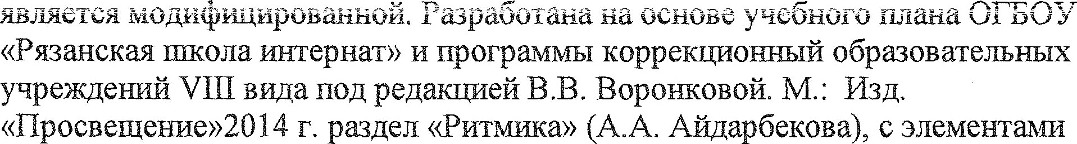
  - Настояідая программа является адаптированной и составлена для учащихся с учетом вoзpacтньIx и психофизических особенностей развития ребенка с orpamiчeнньIми возможностями здоровья. Данная программа
сборника «Программьl для вневтолъньlх учреждений и общеобразователъвъlх пікол» // Москва // Просвещение, — 1986 г.

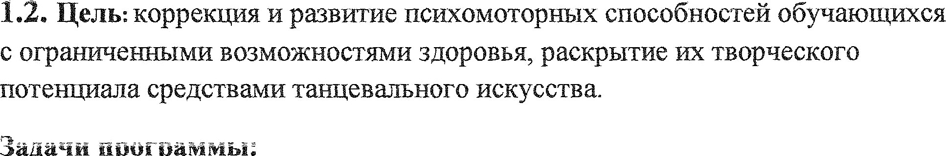

Odpaзo ательные.
- сформировать практіюеские умения и навыки;
- научить самостоятельно пользоваться по.пученными практшіескими навыкамп и теоретическими знаниями.
-помочь учаідимся научиться орпенгироваться в пространстве для ретения конкретвъ х хореографических задая;
- -/ЧМ£Ъ LI ЫБVІЫНUИ 11UGIЫMUЪK€ KU I1 СЫ, @\К И HU1,
-показать прнемы целостного восприятия и запоминания рисуяка танца;
-помочь научиться чувствовать красоту танцевалъных движений.
- формироватъ нравственную культуру и стремление к здоровому образу воспитать чувство ответственности и щісіцвтлішу;
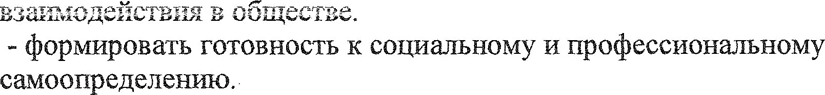
- формировать ведущие по.зожителъньте качества личности, конструктивного
Раsвиваюшие:
- развитие правильнои осанкп;
-развитие двягательных чувств, яyвств ригма;
- развітгие эстетического вкуса и потребностей;
-развитие познавательной и творческой активности дeтсй;

-развитие физических данных, координации движения, пластичности, хореографической памяти, выносливости.
укрепить здоровье и развивать накопленные двигателъные навыки;
- развивать памягь, мытление, воображение, слух, чувство ритма;
Коррекционные.
- коррекция памяти, мыіпления, развития речи, воспрііягия, компенсация

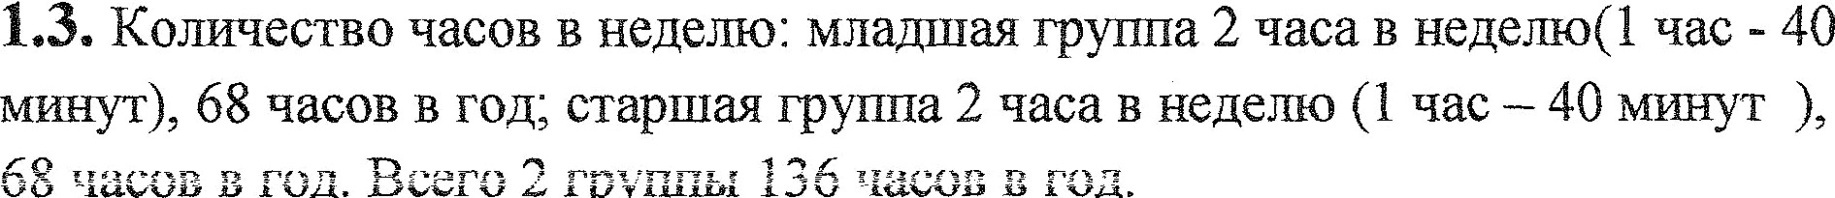
- Содержавие программы Іlаправленяость программы - художественно-эстетическая. Уровень освоеввя - общекулътурный.
Программа «Весёлые pитмьI» предназначена для детей и подростков 7-18 лет. При работс по данной программе необходимо учитывать возрастиьlе и индивидуалъные особепности ребят. На основе возрастных данных
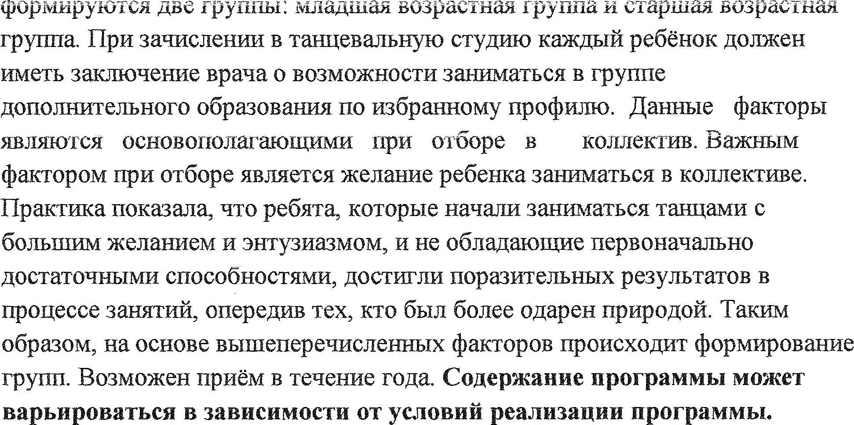

Организация деятельности воспнтаннііков ва заяятия:



Формы проведепия занятий:
- традюдіонное занятие;
- комбинированное занятпе;

- КОНЦС]ЗТ;

- конкурс, фестиваль.
Занятия проводятся: индивидуально, по группам, численность группы обучентія 10 - 15 человек, общпм составом (сводная группа).
ЯQRПДипы отбора содержания программы. художественно-эстетической ценности.
- Систематичность и прочность формируемых 3YH.
- Последовательность формируемых 3YH.
- ЙOOTBeTCTBИR Й BO3П£tCTHbIM П ИНДИВИДVdЈФНЬІМ ВОЗМОЖНОGТЯМ ‘
обучающихся.

Программа «Танцевальная студия «Весёлые ритмы» для cтapmeë и младшей групп рассяRтаяа ва 1 год Обученяя.

Способы н формы проверки ожидаемых реsупьтатав реализиции для старшей и младшей групп.

Чтобы определить жеэаемый результат, нужно знать с какими знаниями
(стартовый контролъ) и ято полушіли на выходе (игоговыи контроль). Контролъ позволяет определить эффективность обучения и воспитания по программе. обсудить резулътаты, внести коррективы в о5р*.зо ательнпій процесс. Фогмьі двa.r oemimw. эфЈегтивп.ости образовательного процесса по данной программе можно рассмотреть в двух направлениях:
- личностный: наблюдения педагога;
- внеювий: творяеские отиёты, открытые занятия, участие в
EOHK ]3НИX, ВЫСТ ПЛВНПЯ П‹t ЕОНЦОДТПХ.

Планвруемый результат
Способы подвепеяая втогов работы и выявлеввя резvльтатов по
азовательпои п
амме ля ста юеи а мла

-сткрытъ е залятлs:
-праздншіньlе мероприятия;
-конкурсы;
-выступление на концертах.

Ярявцявы организации учебяои деятельаостп для младшей а старшев
Программа имеет модулъную структуру и состоит из следуюідих модузей:
«Тандевалъная азбука», «Ритмика», «Танцевальная тшровизация»,
упражнения», «Современньlй эcтpaдньIй танец», «Композиция и постановка таица».
Программа определят основной подход к предметам по хореографии в условиях студии — объем и распределение материала по каждомг году обучения. Руководствуясь освовяымя прянцвпамв, изложевяыми в программе, педагог может увелвяввать вли уменьюать объем и степень техвияескоіі сложности материала в зависвмоств от состава детеи и ковкретвых условии работы.
тpaдициoнньIй, сложивтийся в профессиональном хореографsшеском образование подход к порядку изучения материала, и в какой-то степени к методике преподавания при непременном сохранения основньlх принципов, лежаюих в основе ведения некоторых татіевальных дгісюоілин. как. например, coвpeмeиньIu — эстрадньгіі танец.
В процессе преподавания необходим дяффереівдірованнь й подход к детям, учитывая их творческое наклонности и физические данные, степень восврвятия усвоения материала.
занятиях):
Учебно-воспитательная работа — составная часть деятельности студии. От ее качества зависит уровень подготовки учащихся, уровень исполнения танцевальньlх номеров, перспективы твогяеского уоста учеюіков. Формы воспитания и обучения в образовательном процессе студии теснейвпім образом сплетаются в единьlй комплекс, способствуюпщй эстетическому развитию юньlх исполнигелей. Предлагаемьlе занятия — это уроки эмоівіоналъной культуры, уроки настроеюій. Это необьшные уроки,
эмоциональной сферы ребенка, яерез чувство сформировать его отноюеіпіе к самъім важным для всех людей ценностям.

Занятия с учаідимися проводятся в форме игры, театрализации, развивающей беседът. Игры, которые рекомендуется проводить с детьми и на практшіеских занятиях, пробуждают у детей нравственные чувства, формирующие культуру личности, вырабатываю правила поведения в различных ситуациях.
ему самореализоваться. Форма занятия яерез игру позволяет быстрее добиться запоминаиия необходимых понятий и знаний. Большое внимание уделяется театрализаіщя на практических занятиях. Для работы берутся массовые танцьl преимуівественво игрового и сюжетного характера. соответствующие возрасту исполнителей. Инсценировки детских песенок и сказок, танцы на сюжеты детских игр, на нікольную тематику. Тем существует великое множество. Основная задача — дать ребенку раскрепоститься, поsыть актером, обрести уверенность в себе.
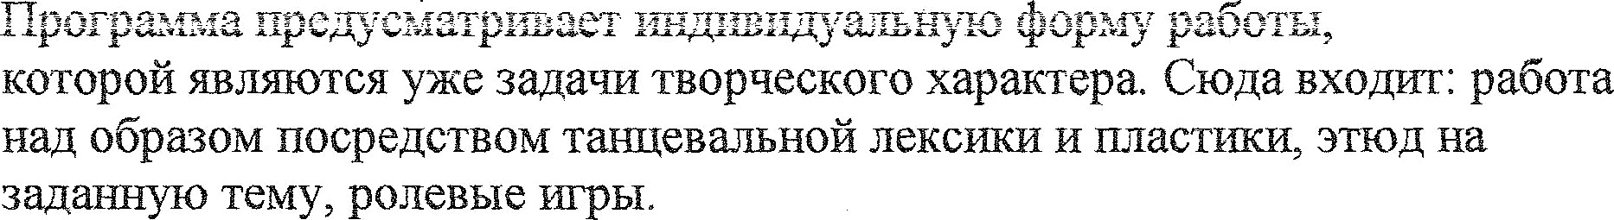
ВвдЫ It ОЦМЫ ИОНТ{їОЛЯ
- входной конгроль осуществляется при приеме детей в студию. Наяалъное тестирование, вклюяающее в ссоя: чувство ртггма, степень умения слышать музыку, двигательную активность.
-текуідий контроль в теяеіте учебного года. Форма контро.пя: концертные

- игоговыfi контроль выполняется по результатам каждого года обучения. Первыи год обучения —выступлеюіе на ткольных мероприятиях; второй и треть год обучения — выступление на городских и областньтх конкурсах, dіестивалях.

Матервально — техвическое обесвеиеняе программы
- налшше места для занятий;
-техническое оснаідение: магнитофоны, фортепиано;
-сцевіюеская площадка для репетиций;
репертуаром.

У•іебно-методвяесквfi комплекс к программе включает в себя:
- дидактическіЫ материал по разделам;
- ютгернет десудсы;
-сборшши вспомогательньгх корригируюідцх упражнений;
- подборка нотного материала и аудпозаписей;
-видeoмaтcpпaлъI.


Содержательная характервстяка модулеfi образовательноіі программы
Раздел включает ритмішескую гимнастику и музыкальные игры, тренаж современной пластики. Занятия ригмикой помогают усвоигь основньlе музыкалъно-теоретяческие понятия, развивают музыкальный слух и память, чувство ритма. активизипvют восприятие музьши. В основе витвики лежит

изучение тех элеменгов музыкалъной выразигельности, которые наиболее естественно и логишіо могут быть отображены в движении. Задаяа педагога
— научзтгь детей двигаться в харакгере музыки, передавая ее темповые, дияамиеские, метроригмические особенности. Ритмтюеские упражнения
двиraтeльньIe навыки, вырабатывают умеюіе владеть своим телом, укрепляют мытцы. Благотворно влияют на pafioтy органов дьlхания, кровообратцения.

«Танцевальная азsука»
Принцип и упражнения классического танца. Постановка корпуса, положение анфас. Постановка и позиции рук, позиции ног. Повороты и наклоны головы, корпуса, переводьl рук, ног из позиции в позицию, Эти
технігіеского мастерства, кулътуры двюкений, воспитывают правішьную
OGaHK , ]3d3BIIBdiDT ГИ KOCTЬ П КОО]ЗДНННІДНО ДВИЖСННЙ, ПOMOГdIOT U“BOИTЬ
основньlе правила хореографии.

«Упражнения на ориентировкг в пространстве»


Правилъное исходное положение. ХодьЅа и бег: с высоким подниманием колен, с отбрасыванием прямоії ноги вперед и оттягиванием носка.


Общеразвивающие упражнения. Наклоны, выпрямление и повороты головы, круговые движения плечами («паровозики»). Движения рук в разных направлениях без предметов и с предметами (флажки, погремушки, ленты). Наклоны и повороты туловища вправо, влево (класть и поднимать предметы

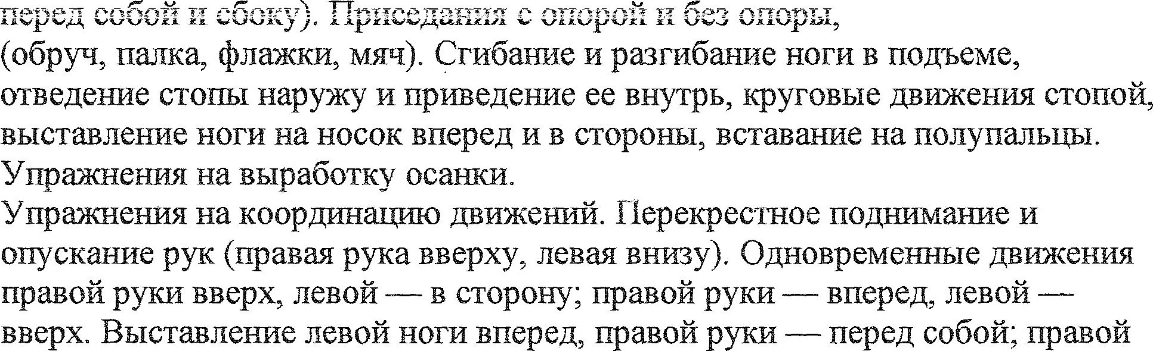
смена позиций рук отдельно каждой u обеими одновременно; провожать движение руки головой, взглядом.

Упражнение на расслабление мышц. Подняв руки в стороны и слегка наклонившись вперед, по сигналу учителя или акценту в музыке уронить руки вниз; быстрым, непрерывным движением предплечья свободно потрясти костями (имитируя потряхивания воды с пальцев); поднять плечи можно выше , дать им возможность опустится в нормальное положение.
Свободное круговое движение рук. Перенос тяжести тела с пяток на носки и обратно, с одной ноги на другую (маятник).
«Композиция и постановка танца»
На занятиях по постановке танца большое выманите уделяется развитию активного детского творчества, детской фантазии. В процессе занятий нужно дать возможность для самостоятельной работы учеников, научить детей мыслить самостоятельно, приобщить детей к сотрудничеству. Постановке танца предшествует работа над образом (этюдная работа). Это развивает

творческую инициативу ребят, помогает им понять характер танцевальных образов. Вначале это будут этюды, затем разучиваются танцевальные элементы, на основе которых будет ставиться танец. Не следует увлекаться технической сложностью. нужно брать темы близкие и понятные исполнителям, добиваться осознанного и выразительного исполнения.
Подготовка концертных номеров — это особый, трудоемкий процесс. Здесь и прослушивание музыки, и беседы об особенностях танцевального образа о том, как богат язык танца, и no можно достігзь им.
Ознакомление и расширение представлений о разных стилях эстрадного танца. На занятиях по этому разделу у ребят развивается творческая память, воображение. умеюіе слјтать «ско.wзяіпий ригм», умение овпентиDоваться в пространстве. В ходе занятий укрепляется и гармонично развивается осанка и тело. Занятия современным эcтpaдньIм танцем позволяет разнообразіггь творческую деятельность ребят, содействует их раскрепощению.

Ознакомление и расширеюіе представлений о разных стилях эстрадного
воображение, умение слушать «скользявщй ритм», умение ориентироваться в пространстве. В ходе занятий укрепляется и гармоннчно развивается осанка и тело. Занягия совремепньlм эстрадньlм танцем позволяет разнообразигь тводяескvю деятелъность ребят. сопействvет их раскрепоіненюо.

- Список рекомещуемой учебно- методипеской литературы
Список ііспользуемоіі лятературы для педагога:
1. Белкина С., Ломова Т. Музыка и движение
3. Воронина И.А. Исторто-бытовой танец // М., -1980
4. Кенеман А.В., Хухлаева Д.В. Развигие движений ребёнка-дотколъника
// Москва // Просвещение, — 1975
5 Nnчnneпnр rr. уппцqт mrn п что п п и. пап нп // Nn mnpp
педагогика, — 2002
- Программы «Для внеівкольньzх учреждений и общеобразовательных інкол» // Москва // Просвещение, — 1986
- Фадеева С.Л., Нирасова Т.Н. Теория и методика преподавания
KЛilCGИЧeGKOГO И ІІGТО}ЗИКО-ПЬІТОВОГО TdHЦDB // WHO, — JUUU
- Феликадал Б. // Ж-л Советский балет N N 4-5, — 1995
- Хедман Р. Спортивная фязиология 10.Энциклопедия «Балет».

Свисок литературы для учащихся:
9

- Ваганова И.А. Основы классического танца // М., — 1980
палъяиковая гимнастика, подвижньте игры. // С.-Петербург 2013г.
- Н.Зарецкая, 3. Роот «Танцы в детском саду» // M.,2006r.
- Ткаяенко Т.С. Народньlй танец // М., — 1967
- Энциклопедия «Балет».

Учебвыи план для младтей я старпіей грувв
 | Разделы в темы | Еол-во  яасов
 | Вводное занятие | i
 | Учебно-тренировояная работа | 2
4. | Органюационно-концертная деятельность | i
5. | Воспитательная работа | з
 | Репетициоиная раоота | 2
 | Темп | 2
 | Танцевальная азбука. Упражнения на орпентировку в | 5
 | пгостпанстве
10. | Ритмітка | 5
i 1. | Современныіі эстрадный танец (элемепты) | 5
12. | Организационная pafioтa
13. | Концертная деятельность
 | гітоговое занятие
15. | Мелодия и движение | 2
16. | Движение в разлшшъіх темпах | 2
17. | Правішьное дьIxaшie во время исполнеіпія

19. | Музыкально-пространственньІе упражнения
20. | Связь танцевальиьтх двіокений с яеловеяескими эмоцюьми | 2
21. | Создание художественного образа музыкального | 2
22. | проіпвевения  Музыкальные игры | 3
23. | Движения с предметами | 2
24. | Работа над мимикой и движением | 2
25. | Перестроение в круг | i
zfi. | ііарные тaнцьI | ї
27. | Навыки выразителъных движений | 2
28. | Муъьжально-игровая деятельность | 3
29. | Рягьоіко-гимнастіюеские утіражнения. Музьшалъно- | 3
 | ЭТOГO1 | 68



1

37. Йгра «Определи по ригму» (на ориентировку в пространстве).
68. Круговые движения «Галоп»
^.“ "‘
66. Хоровод «Во поле берсза стояла»
%.э
Перестроеяие в круг
65. Танец парами
?,.
63. Приюдш и упражнения классического танца.
,
62. Танец парами
Р/.
Пацвые тавцы
61. Дыхателъные движения под cяeт, музьшу.
60. Дьтхательные движения под счет, музыку.
. fi'>.
59. | Дыхательньlе движения под счет, музыку.
/‘ fh , '/
58. | Игра «Делай как я»
•/

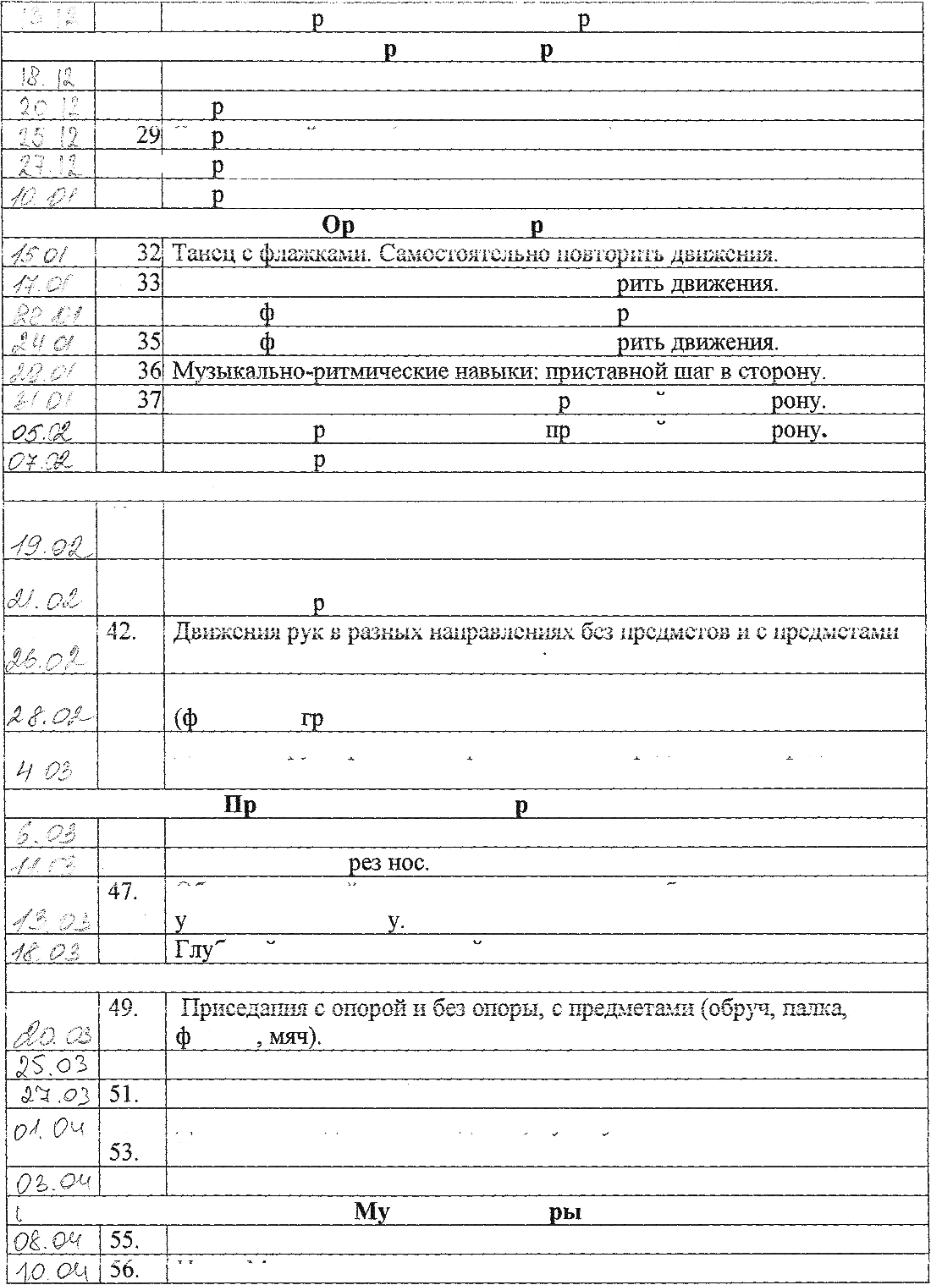

26 Музыкально- итмшіеские навыки «Не едаяа платочка».

Элементы сов емеввого эст адного танца
27 Современный тавец (основные движения).
28 Сов еменный танец (основные движения). тов еменнъіи танец (основвъіе двюкСНfШј. Сов еменный танец (основные движения). Сов еменньІй танец (mar с подскоками).

гаявзадвоявая абота

Танец с флажками. Самостоятельно повто
34 Танец с лажкамя. Самостоятельно повто игь двюксния.
Танец с лажками. Самостоятельно повто

Музыкально-ритмшіеские навыки: п пставнои mar в сто
38 Музыкально- нгьоюеские навьжи: иставнои шаг в сто
39 Музыкалъно- итмітческие павыки.

Мелодия и дввжевве
4U. Наюзоиы, выпрямление и повороты головы, круговые движения плечами («паровозвки»).
41. Наклоньт, выпрямлеюіе и повороты головы, круговые движения плечаsш («па овозівш»).
1
(флажки, погремуюки, ленгы).
- Движения рук в разных направлениях без предметов и с предметами лажки, по емувти, ленты).
- Движения nvк в пазньтх наппавлениях без п епметов и с ппелметаміі (флажки, погремутки, лентьz).
авильяое дыхание во в емя исволнеявя
- Фазы: вдох — выдох — пауза
- Вдох и выдох яе
шoyчeяrIe спокоиному, короткому вдоху и свооодномј, главному,
ДЈІИНВННО ВЫДОХ
48. оокии вдох и длительныи выдох.

Дыхательвая гамяаствка
лажки
50. Темп движения в темпе детского дьIxaния. Упражнения на выраfiотку правильного дьlхания.
52. Дыxaтeльньie лвиження пов cяer. мvзыкv. Дыхательньте движения под спет, музыку.
54. Круговые движения «Галоп»
зыкальвые иг Игра «Танцевальная аз5ука»
гнјза « I попляюем»

